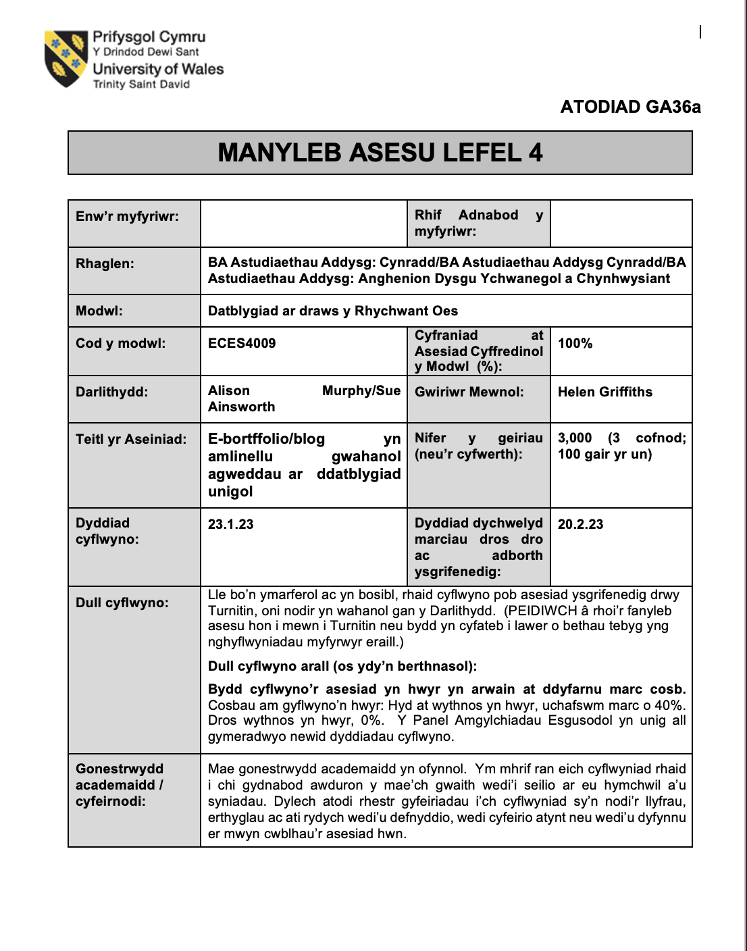
1811617

Amelia Williams
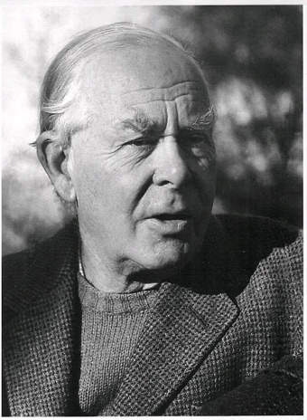
Ymlyniad
Beth yw’r theori ymlyniad?
Mae ymlyniad i weld yn rhan bwysig o ddatblygiad plentyn, gan ei fod yn creu sylfaen o sut fydd y person yna yn cysylltu â phobl arall yn eu bywyd. Daeth yr effaith o ymlyniad yn fwy amlwg yn nôl gwaith John Bowlby o 1944 ymlaen. Mae gan nifer o wahanol lyfrau a damcaniaethwyr diffyniad gwahanol o beth yn union yw ymlyniad, ond yn ôl Bowlby (1969, t.194) ymlyniad yw “a lasting psychological connectedness between human beings”.
Goodreads.com, 2016

Ymlyniad yn nhermau natur:
Defnyddiwyd Bowlby gwaith Konrad Lorenz (1935) gyda gŵydd i ddatblygu ei theori. Edrychodd Lorenz ar allu'r gŵydd i wasgnodi ar eu mamau. Ceisiodd dangos fod gan yr anifeiliaid yma gyriad naturiol i ymlynu ar ffigwr gofal cychwynnol. Darganfyddir fod cyfnod ym mywyd y gŵydd lle maen nhw’n gwasgnodi ar wrthrych ac yn ystyried y gwrthrych yna fel eu ffigwr gofal cychwynnol. Gwelir yn y fideo isod beth wneir Lorenz.
https://youtu.be/eqZmW7uIPW4

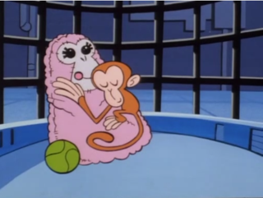
Gwelir fod ddamcaniaethwr arall wedi ceisio esbonio ymlyniad ymhlith anifeiliaid megis gwaith ymchwil Harlow gydag mwnciad rhesws ym 1958. Dangarfyddwyd fod y mwncïod yn gwario tua 17-18 awr y diwrnod ar y mwnci lliain yn lle'r mwnci wifren, a oedd yn darparu bwyd iddynt. Felly, dangosir arbrawf Harlow pwysigrwydd cariad gofalydd er mwyn cael datblygiad plentyndod iachus.
Er hyn, darganfyddwyd Suomi a Harlow (1972) ar ôl yr arbrawf “At 6 months the monkeys that had been reared in isolation were withdrawn and depressed” (Cowie, 1995, t.9-10). Pan cafodd eu rhoi gydag mwnciod henach (oedolion), gwelir fod y mwnciod yma yn cael ei ymosod arno, ac nid oeddent yn ymateb yn y ffordd ddelfrydol i eraill, ond, ar y llaw arall, pan roddwyd y mwnciod yma gyda grwp oedran llai (tua 3 mis oed), roedd y mwnciod yn archwilio ei hamgylchedd, ac yn rhyngweithio mewn chwarae cymdeithasol. (Cowie, 1995, t.10) Gall hyn awgrymu fod plant sydd yn cael ei ynysu ddim yn gallu gweithredu o fewn cymdeithas.
KurikuShot (2019)

Theori Ainsworth a ‘The Strange Situation’
Yn dilyn hyn, darganfuwyd Ainsworth et al (1978) fod yna tri math gwahanol steil o ymlyniad ar ôl ei phrawf ‘The Strange Situation’ sef: Ymlyniad osgoi ansicr, ymlyniad diogel, ymlyniad amwys ansicr neu wrthiannol. Cafodd y pedwerydd fath ei ychwanegu gan Main a Soloman yn 1990 sef ymlyniad anhrefnus. Mae’r llun isod yn esbonio beth mae pob un yn eu golygu yn nhermau brawf Ainsworth et al. Un beirniad methodolegol a gawn gyda’r prawf yma yw

http://www.mentalmint.com

15% o blant yn datblygu’r steil yma
- Ddim yn chwilio am cysur neu cyswllt gan rhieni
- Dangos ychydig i ddim diddordeb am rhieni yn erbyn diethriaid
(The Tiny Healer, 2020)

70% o blant yn datblygu’r steil yma
- Gwahanu o’r rhiant i chwarae neu archwilio
- Chwilio am cysur gan rhieni pan ydynt yn ofn
- Ffafrio rhieni i dieithr
(The Tiny Healer, 2020)
- Ymddygiad wrthiannol neu osgoi
- Ddim yn chwilio am cysur pan ydynt yn ofn
- Osgoi cyffrwdd neu cysur
(The Tiny Healer, 2020)
15% o blant yn datblygu’r steil yma
- Gwyliadwrus o dieithriaid
- Yn trallodus pryd mae rhieni yn gadael
- Ddim yn cysuro wrth dychweliad y rhiant
(The Tiny Healer, 2020)

Ymlyniad Anrhefnus
Teip D
Ymlyniad Diogel
Teip B
Ymlyniad osgoi ansicr
Teip A
Ymlyniad mwys ansicr neu wrthiannol
Teip C


“is that the sample was restricted to 100 middle class Americans & their infants, so it is unlikely that findings would be representative of the wider population.” (tutor2u, 2021)

Fel Lorenz, credai Bowlby fod “A child has an innate (i.e. inborn) need to attach to one main attachment figure. This is called monotropy.” (Simplypsychology.org, 2017). Fel beirniad ar gyfer y synaid yma, wedir Cowie (1995, t.10), “Children do form attachments with more than one adult, even if one of them appears stronger than the others.”

Oes rwystrau i gael gyda ymlyniad?

Rwystr posib gallwn ystyried yw bod rhai plant yn gallu datblygu a chael diagnosis o anhwylderau ymlyniad:
Yuriy2012 (d.d.)
Children who have attachment issues tend to fall on a spectrum, from mild problems that are easily addressed to one of two distinct attachment disorders recognized in the Diagnostic and Statistical Manual of Mental Disorders (DSM-5): reactive attachment disorder (RAD) and disinhibited social engagement disorder (DSED).
(HelpGuide.org,2022)

Mae’r wefan yn parhau i esbonio'r fath o blant sydd yn debygol o ddatblygu’r anhwylderau yma, sef plant sydd wedi profi trawma, camdriniaeth, wedi symud o amgylch llawer mewn gofal maeth, wedi byw mewn cartref plant amddifaid neu wedi gwahanu o’i ffigwr gofal cychwynnol ar ôl iddynt sefydlu ymlyniad. (HelpGuide.org, 2022). Yn ogystal â hyn, gall trawma o unrhyw fath megis camdriniaeth effeithio ar allu plentyn i allu ffurfio ymlyniad diogel, ac efallai datblygu un o’r teipiau arall (A,C neu D).

Beth mae hyn yn golygu i ymarferwyr sydd yn gweithio gyda plant?
Ysgrifennwyd llawlyfr gan Parentia (2020) wedi enwi ‘The importance of attachment and how to promote it in your setting’. Eglurir fod angen y canlynol yn ddelfrydol er mwyn hybu ymlyniad:
Creating an environment that builds trust, promotes positive behaviours and builds a connection between the child and an adult, are key parts to creating a healthy relationship with children. When adults build a relationship with children, this promotes healthy attachments during the early years.

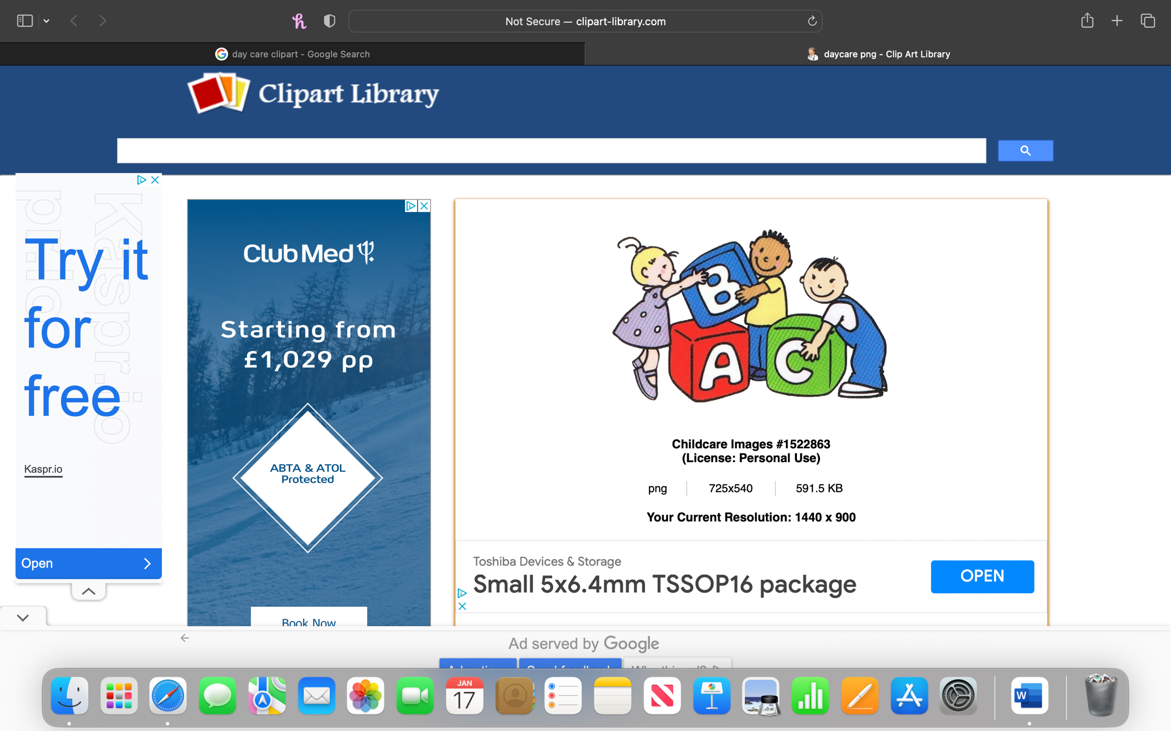
Gall ymarferwyr cefnogi’r rhieni i allu dangos i’r plentyn taw ymlyniad nhw gyda’r rhieni yw’r un pwysicaf. (Parentia, 2020). Er hyn, yn ôl Belsky a Rovine (1988) “repeated separations between the mother and child as the result of daycare may interfere with the construction of a secure attachment relationship.”. Er hyn, cynhaliwyd National Institute of Child Health and Human Development (NICHD) “childcare by itself constitutes neither a risk nor a benefit for the development of the infant–mother attachment” (NICHD, 1997). (Slater, 2007,t.213)
ClipartLibary (d.d.)

Felly, mewn casgliad, credaf fod ymlyniad yn elfen bwysig mewn datblygiad plentyn gan ei fod yn cael effaith hirdymor ar fywyd person. O ganlyniad i brofiad personol, ni allaf gytuno gyda theori Bowlby o orfod ymlynu i un prif ffigwr. Fel cynorthwyydd dysgu i blant gydag anghenion dysgu ychwanegol, ac wrth weithio 1:1, gallaf ddweud fod y plentyn yna wedi ymlynu ataf, gan ei fod dibynnu arnaf lawer mewn sefyllfaoedd dieithr iddi.

Sgemâu
Beth yw sgemau?
Mewn termau syml, mae sgemâu fel blociau adeiladu sydd yn adeiladu dealltwriaeth plentyn am y byd o’i chwmpas. Mae hefyd yn gweithio fel mathau o lwybrau byr yn yr ymennydd, i ni fel bodau dynol i allu rhyngweithio gyda’r byd o’n cwmpas mewn amser go iawn. Mae llawer o wybodaeth yn cael i roi i ni yn ddyddiol, ac felly, dyma ffordd yr ymennydd i allu delio gyda’r sefyllfaoedd gwahanol rydym yn wynebu pob dydd. Fe wnaeth y gair ‘sgema’ cael ei chyflwyno gan Jean Piaget yn 1952, a diffiniwyd fel "a cohesive, repeatable action sequence possessing component actions that are tightly interconnected and governed by a core meaning.". (Piaget,1952, p. 7)

Diffiniad sgema yn ôl Athey (2007) yw:
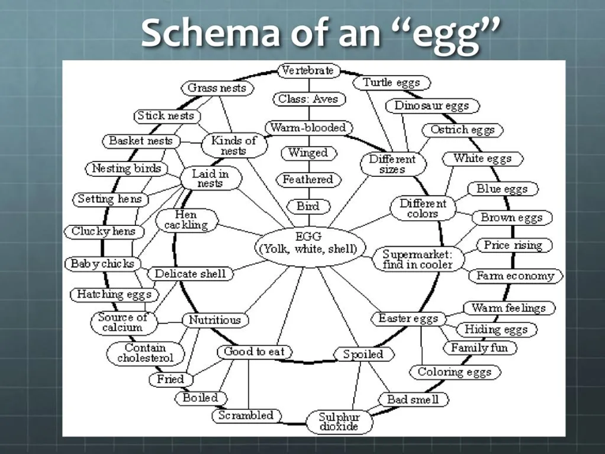
A schema therefore is a pattern of repeatable behaviour into which experiences are assimilated and that are gradually co-ordinated. Co-ordinations lead to a higher-level and more powerful schema.
Fel enghraifft, mae’r diagram yn dangos beth mae’r sgema cyflawn ar gyfer ŵy yn edrych fel:

Pedleysmiths Blog (2022)

Y chwyddwydr ar sgemâu Piaget: ei theori
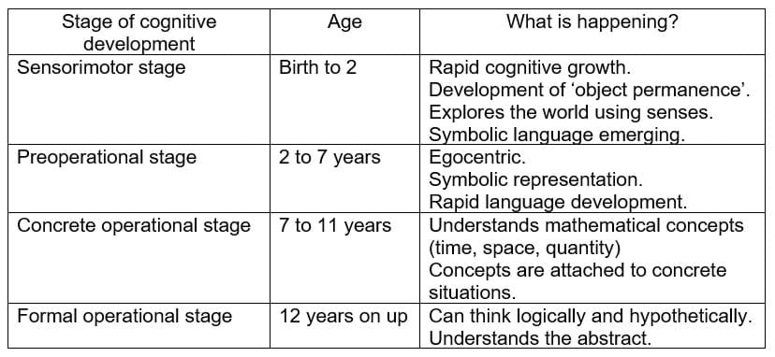
A Awgrymir Piaget fod deallusrwydd yn newid wrth i blentyn tyfu(simplypsychology.org,2022). Credir fod pedwar cam o ddatblygiad gwybyddol. Mae’r camau yma yn dangos beth mae datblygiad plentyn yn edrych fel cyn iddynt dyfu i fod yn ddysgwyr cyflawn. Gelwir hyn yn ‘The Stage Level Theory’ ac mae’n dangos y pedwar cam: (The Education People,2021)
The Education People, 2021
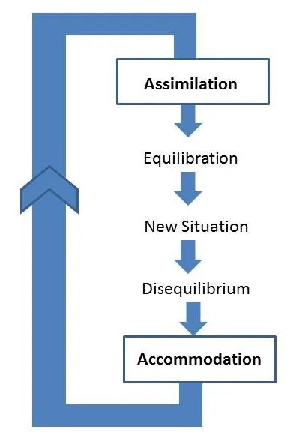
Sut mae plant yn dysgu?
Simplypsychology, (2022)
Mae’r proses o addasiad yn un ffordd ceisiodd Piaget esbonio sut mae plant yn dysgu. Yn ôl SimplyPsychology: “Adaptation is the process by which the child changes its mental models of the world to match more closely how the world actually is.”
Yn dilyn hyn, ar y wefan, cawn esboniad o beth yn union a golygir Piaget mewn addasiad.
“Jean Piaget (1952; see also Wadsworth, 2004) viewed intellectual growth as a process of adaptation (adjustment) to the world. This happens through assimilation, accommodation, and equilibration.” (Simplypsychology, 2022)

Cydweddiad yw’r proses o ffitio manylion newydd mewn i schema presennol. Gallaf esbonio hyn fel bocs chwarae plant, gydag amlinelliad siapau gwahanol. Mae enghraifft o hyn i weld gan Siegler et al., 2003 “2-year-old child sees a man who is bald on top of his head and has long frizzy hair on the sides. To his father’s horror, the toddler shouts “Clown, clown”. Nid yw’r manylion newydd yma yn newid y sgema presennol o gwbl. (Simplypsychology, 2022)

Ar y llaw arall, mae cymhwysiad yn newid y sgema presennol, oherwydd bod yr un hen ddim yn gweithio, a bod angen ei newid i allu delio gyda’r sefyllfa newydd maent yn wynebu. Mae angen addasu’r sgema i allu gwneud lle am y wybodaeth newydd.
In the “clown” incident, the boy’s father explained to his son that the man was not a clown and that even though his hair was like a clown’s, he wasn’t wearing a funny costume and wasn’t doing silly things to make people laugh.

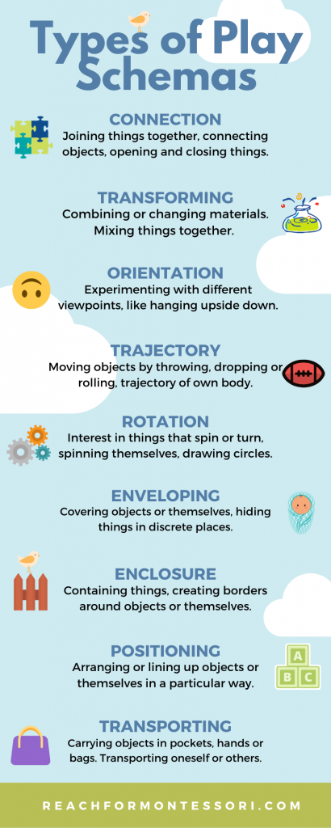
With this new knowledge, the boy was able to change his schema of “clown” and make this idea fit better to a standard concept of “clown”. (SimplyPsychology, 2022)

Dreamstime (d.d.)
Pinterest, (d.d.)

Gellir gweld sut mae’r proses yma yn cael ei arddangos yn y fideo canlynol: https://youtu.be/WAQur-Y_BJY

Chris Athey: ‘The Froebel Early Education Project’
Defnyddir Chris Athey gwaith y pedwar cam a ddarganfyddir gan Jean Piaget i ddatblygu ‘The Froebel Early Education Project’. Cynhaliwyd y progect yma yn 1973 a pharhaodd tan 1978, a’i phwrpas oedd;
- To find out ways in which young children acquire knowledge at school and in the home.
- To document the sequence of development in young children.
- To provide a programme for young children from disadvantaged communities.
(Laura England,2018, t.8)
Fe wnaeth Athey adnabod fod gwahanol fathau o sgemâu i gael, megis cylchdroi, llwybrau, cludo, amgáu, cysylltu â thrawsnewid ac yn y blaen.

Fredric Bartlett- ‘The War of Ghosts’
Cynhaliodd Bartlett arbrawf o’r enw ‘The War of the Ghosts’. Dangosir yr arbrawf fod sgemâu yn newid ein canfyddiad o ail-adrodd gwybodaeth. Gwelir fel math o ‘Chinese Whispers’. Fe wnaeth Bartlett ail-adrodd stori o gefndir Americanaidd brodorol i ugain person o Brydain Fawr. Ar ôl adrodd hyn, cofnododd beth wnaeth y cyfranwyr ail-adrodd o’r stori a beth yn union gofion nhw o’r stori. Edrychodd ar hyn dyddiau, wythnosau a misoedd ar ôl yr adroddiad cychwynnol.
Mae’r fideo canlynol yn dangos canlyniadau’r arbrawf. https://youtu.be/EYbCE1udazw?t=152

Beth mae hyn yn golygu i ymarferwyr sydd yn gweithio gyda plant?
Mae angen i blant ail-adrodd gweithredoedd er mwyn gallu dysgu beth maen nhw’n gwneud yn iawn neu yn anghywir. Mae plant yn dysgu trwy chwarae, felly, mae angen i ni ddarparu’r amgylchedd cywir i blant allu archwilio. Un ffordd o wneud hyn yw dilyn theori Montessori, a’i dosbarthiadau:
The classroom is prepared by the teacher to encourage independence, freedom within limits, and a sense of order. The child, through individual choice, makes use of what the environment offers to develop himself, interacting with the teacher when support and/or guidance is needed.
(American Montessori Society, d.d.)
Beiriniadaeth ar y theori yma
Er bod hi’n ymarfer da i blant ail-adrodd gweithredoedd i allu datblygu’r sgemâu yma, gellir dweud fod beirniadaeth o hyn, yn cael ei adlewyrchu mewn plant gydag awtistiaeth. Mae gan blant gydag ASD tuedd o ail-adrodd gweithredoedd. Rwyf yn gweld hyn llawer mewn gwaith gan fod yr unigolion rwyf yn gweithio gydag yn stimio llawer mewn sefyllfaoedd gwahanol.

Stimming – or self-stimulatory behaviour – is repetitive or unusual body movement or noises. Stimming might include:
- hand and finger mannerisms – for example, finger-flicking and hand-flapping
- unusual body movements – for example, rocking back and forth while sitting or standing
- posturing – for example, holding hands or fingers out at an angle or arching the back while sitting
- visual stimulation – for example, looking at something sideways, watching an object spin or fluttering fingers near the eyes
- repetitive behaviour – for example, opening and closing doors or flicking switches
- chewing or mouthing objects
- listening to the same song or noise over and over.
(Raisingchildren.net.au,d.d)
I gloi, mae sgemâu yn bwysig mewn datblygiad plentyn, gan fod gwybodaeth maent yn dysgu yn cael ei storio ar gyfer gweddill bywyd y plentyn. Mae syniadaeth Piaget o ail-adrodd gweithredoedd er mwyn i’r plentyn dysgu yn ddealladwy, ac mae gwaith Athey wedi dangos fod gwahanol fathau o sgemâu i gael, sydd yn cryfhau'r theori.
Er hyn, o ganlyniad i’r fath o brofiadau rwyf wedi cael wrth weithio gyda phlant ag Anghenion Dysgu Ychwanegol, mae sgemâu yn rhan o fywyd pob dydd, ac yn fwy amlwg nawr nag oedd hi yn amser Piaget. Gall hyn felly fod yn ddryslyd i ymarferwyr sydd yn gweithio mewn lleoliad ADY.

Moesol
Beth yw datblygiad moeseg?
“The process by which, children adopt and internalise the rules and expectations of our society and develop a sense of right and wrong” (Dwyer & Scampion, 1995, t.254 yn Doherty a Hughes, 2009, t.405)

O dan y topig yma, mae angen i ni edrych ar ddau wahanol safbwynt er mwyn gallu gwneud synnwyr o beth yn union yw datblygiad moeseg. Fyddwn yn edrych ar safbwyntiau cymdeithasol (Bandura) a seicodreiddiol (Freud).

“Freud proposed that the mind is divided into three components: id, ego, and superego, and that the interactions and conflicts among the components create personality” (Freud, 1923/1949).

Freud: y personoliaeth treian

Yr ID
- Dyma’r unig ran o’r bersonoliaeth sydd yn bresennol o enedigaeth
- Hwn yw’r rhan o’r bersonoliaeth sydd yn sylfaeni ein hegwyddorion cyntefig.
- Ffocws llwyr ar hunan bleser- mae hyn yn cynnwys y libido a gyrion ymosodol.
- Mae’n hollol anymwybodol.
- “The desires of the Id give rise to the Ego, which is generally the component of the psyche that ensures that the impulses of the Id are expressed in a way that is acceptable to the real world.” (Siegfried, 2014)

Pinterest (d.d.)


Yr Ego
- Mae’r ego yn ceisio cadw cydbwysedd rhwng eithafoedd yr Id a’r Uwch-ego
- Datblygu pan rydym yn tua 2 mlwydd oed.
- Elfen fwyaf pwysig amlwg o’n personoliaeth
- Mae’n ymwyboddol
- “The ego is first and foremost a body-ego; it is not merely a surface entity, but it is itself the projection of a surface.” (Freud, 2018)

Flaticon (d.d.)


Yr Uwch-Ego
- Rhan olaf o’r bersonoliaeth i ddatblygu
- Ffurfio yn blentyn tua phedair oed
  - Mae’n caniatáu i blentyn dechrau deall beth sydd yn iawn/ ddim yn iawn.
- Yr uwch-ego sydd yn cynrychioli gwerthoedd a chredoau moesol
  - Mae’n gweithio i sicrhau nad yw hunaniaeth y plentyn yn cael ei niweidio drwy gnawd.
- Dysgu’r gwerthoedd gan ein rhieni/ eraill o’n cwmpas
- Mae’n achosi i ni deimlo euogrwydd, balchder, cywilydd
- “The superego, Freud argues, acts as a sort of “normative” check on behavior, while the id is libidinal energy and purely hedonistic.” (Dailyjstor.org, 2019)

Pinterest (d.d.)

Ffocws ar yr ‘Super-Ego’
Wrth edrych ar yr uchod, mae’n amlwg fod yr Uwch-ego yn gyfrifol am ein meddyliau moesol. Cawn ddiffiniad o beth yn union yw swydd yr Uwch-ego gan Stangor a Walinga (2014, t.):
The superego tell us all the things that we shouldn’t do, or the duties and obligations of society. The superego strives for perfection, and when we fail to live up to its demands we feel guilty.

Mae’r Uwch-ego felly i weld yn y rhan o’n personoliaeth sydd yn sicrhau ein bod yn gwneud y pethau cywir, ac yn gwneud nhw mewn ffyrdd moesol. Enghraifft o hyn sydd yn adnabyddus o fewn Seicoleg yw arbrawf hydredol Kohlberg, lle defnyddiwyd sefyllfaoedd moesol gwahanol (megis dilemma Heinz a’r cyffur am ei wraig) a gofyn cwestiynau yn seiliedig ar yr dilemma, i weld sut oedd y cyfranwyr yn ymateb mewn gwahanol fannau yn ei fywyd. Roedd gan Kohlberg diddordeb mawr i weld sut oedd rhesymu moesol yn newid wrth i bobl aeddfedu, a gweld os oedd newid. Gellir dweud yn nhermau Freud, roedd gan Kohlberg diddordeb yn yr Uwch-ego, a sut oedd hynny’n newid gydag amser.
Mewn cyferbyniad, ar wefan Dailyjstor.org, ysgrifennwyd McGowan (2019) y canlynol:

Rather than being the vehicle of morality, the superego is a great threat to any moral action, because it allows us to believe that we are acting morally while we are actually finding a circuitous path to our own enjoyment.

Enghraifft i esbonio’r cysyniad uchod:
O’r un gwefan, ysgrifennwyd Lunbeck (2019) am enghraifft sydd yn fy marn i yn dangos theori Freud ychydig yn gliriach:
The Simpsons: Homer representing the id (motivated by pleasure, characterized by unbridled desire), Marge the ego (controlled, beholden to reality), and Lisa the superego (the family’s dour conscience).
(Dailyjstor.org, 2019)




NPR, 2013
Wikipedia, 2023
Wikipedia, 2023

Bandura: theori dysgu cymdeithasol
Yn 1961, cynhaliwyd Albert Bandura arbrawf i ddangos pwysigrwydd modelu ac arsylwi, a sut mae hyn yn dylanwadu ar ymddygiad a dysgu eraill (Simplypsychology, 2016). Dangosodd hyn trwy’r ddol Bobo, a phlant ifanc yn gwylio oedolion yn trin y ddol neu lai yn ffordd ymosodol, neu yn chwarae yn dawel ac yn anwybyddu’r ddol, a grŵp rheoli, nid oedd wedi derbyn model o gwbl. Mae’r fideo isod yn dangos yn union sut wnaeth yr arbrawf cael ei weithredu.
https://youtu.be/NjTxQy_U3ac?t=30
Gallwn ddweud fod y plant oedd yn cael ei dangos y model ymosodol, wedi cael dylanwad ar yr Id i ymateb yr un fath a’r model, sef mewn ffordd ymosodol. Gellir hefyd dweud, gan fod y plant yma yn arsylwi’r modelau gwahanol, maent yn dysgu o beth maen nhw’n cael ei dangos, sef beth mae’r Uwch-ego angen i allu deall beth sydd yn iawn neu beidio.

Profiad personol: ODD

Yn siarad o brofiad personol, rwyf wedi gweithio gydag unigolyn gydag ‘Oppositional Defiant Disorder’. Mae ODD yn fath o anhwylder ymddygiadol, sydd i weld yn fwyaf mewn unigolion gydag ADHD.
ADDitude,2022
Children with ODD are uncooperative, defiant, and hostile toward peers, parents, teachers, and other authority figures. They are more troubling to others than they are to themselves. (Johns Hopkins Medicine, d.d)
Eto, gallwn geisio esbonio’r cyflwr yma yn nhermau Freud, gyda’r Id yn dangos yn eithaf amlwg ym mhersonoliaethau pobl gydag ODD, gan fod llawer o beth sy’n digwydd yn gorfod fod o les nhw. Bu’r unigolyn rwyf wedi gweithio gyda dim ond yn gwneud beth oeddent nhw moen gwneud er enghraifft gwneud darn o waith neu liwio yn ystod gwersi. Efallai yn yr unigolion yma, nid yw’r uwch-ego wedi datblygu digon i allu deall beth sydd yn iawn neu beidio neu sut mae pobl arall yn teimlo.

Beth mae hyn yn golygu i ymarferwyr sydd yn gweithio gyda plant?
“If the teachers teach with awareness of functioning of id, ego and superego, they will understand why their students behave the way they do” (Paudya. R, 2019) Gall hyn helpu ymarferwyr deall os oes posibilrwydd o broblemau megis ymddygiad yn y plentyn, a gellir gweithio gyda’r rheini i geisio datblygu'r rhannau o’i phersonoliaeth sydd efallai heb ddatblygu yn llawn er enghraifft modelu rhesymu moesol yn y cartref.

Felly, I gloi, gallwn ddweud fod theori Freud yn gallu esbonio sut mae personoliaeth person yn datblygu, a sut mae datblygiad moesol person yn cael ei dylanwadu, sef gan eraill. Mae arbrawf Bandura yn cefnogi'r syniadaeth yma, a bod modelau yn gallu dylanwadu ar ymddygiad plant, felly, efallai mai angen i ni gymryd hyn i mewn i ystyriaeth wrth weithio gyda phlant, a modelu rhesymu moesol er mwyn i blant deall y gwahaniaeth rhwng beth sy’n iawn neu beidio.

Rhestr Cyfeirnodi

ADDitude (2022) Ar gael yn: https://www.additudemag.com/parenting-a-defiant-adhd-child/ (Cyrchwyd 23 Ionawr 2023)

American Montessori Society (d.d.) Inside the Montessori Classroom. Ar gael yn: https://amshq.org/About-Montessori/Inside-the-Montessori-Classroom (Cyrchwyd: 20 Ionawr 2023)

Angela (2020) ‘Attachment Theory: Four Attachment Styles’ The Tiny Healer [blog] 20 Mehefin. Ar gael yn: https://www.thetinyhealer.com/blog/attachment-theory-four-attachment-styles(Cyrchwyd: 17 Ionawr 2023)

Athey, C. (2007) Extending Thought in Young Children. 2il arg. SAGE Publications. Ar gael yn: https://www.perlego.com/book/861659/extending-thought-in-young-children-a-parent-teacher-partnership-pdf (Cyrchwyd: 18 Ionawr 2023).

Bowlby J. (1969). Attachment. Attachment and loss: Vol. 1. Loss. New York: Basic Books.

Cowie (1995) ‘Child care and attachment’ yn Barnes, P. (gol.) Personal, Social and emotional development of children. Blackwell Publishing: Oxford
ClipartLibary (d.d.) Ar gael yn: http://clipart-library.com/clipart/qcBo7RoXi.htm
Dailyjstor.org (2019), Sigmund Freud’s The Ego and the Id. Ar gael yn: https://daily.jstor.org/virtual-roundtable-on-the-ego-and-the-id/ (Cyrchwyd: 22 Ionawr 2023)

Dreamstime (d.d.) Ar gael yn: https://www.dreamstime.com/stock-photos-bald-man-hair-loss-treatment-image21219833 (Cyrchwyd: 20 Ionawr 2023)

Doherty and Hughes (2009) Child Development Theory and Practice . Essex:Pearson

Fi3021 (2008) Konrad Lorenz-Imprinting [fideo] Ar gael: https://youtu.be/eqZmW7uIPW4
(Cyrchwyd: 15 Ionawr 2023)

Flaticon (d.d.) Ar gael yn: https://www.flaticon.com/free-icon/judge_268558 (Cyrchwyd: 22 Ionawr 2023)

Freud, S. (1923/1949). The ego and the id. London, England: Hogarth Press. (Original work published 1923)

Freud, S. (2018) The Ego and the Id. Dover Publications. Ar gael yn: https://www.perlego.com/book/823620/the-ego-and-the-id-pdf (Cyrchwyd: 22 Ionawr 2023).

Gabbudd (2010) Schemas, Assimulation Accomodation. Ar gael yn: https://youtu.be/WAQur-Y_BJY (Cyrchwyd: 20 Ionawr 2023)

Goodreads.com. Ar gael yn: https://www.goodreads.com/author/show/369172.John_Bowlby (Cyrchwyd: 15 Ionawr 2023)

HelpGuide.org (2022) Attachment Disorders in Children: Causes, Symptoms, and Treatment. Ar gael yn: https://www.helpguide.org/articles/parenting-family/attachment-issues-and-reactive-attachment-disorders.htm (Cyrchwyd: 17 Ionawr 2023)

Johns Hopkins Medicine (d.d.) Oppositional Defiant Disorder (ODD) in ChildrenAr gael yn: https://www.hopkinsmedicine.org/health/conditions-and-diseases/oppositional-defiant-disorder (Cyrchwyd: 20 Ionawr 2023)
KurikuShot (2019) Ar gael yn: https://www.reddit.com/r/fakehistoryporn/comments/9dn4q8/harlows_famous_monkey_attachment_experiment_1958/ (Cyrchwyd: 17 Ionawr 2023)

Laura England (2018) Schemas A Practical Handbook. Llundain: Bloomsbury.

Mentalmint.com (20) Ar gael yn: http://www.mentalmint.com/mental-health-information-tips-tools-techniques/attachment-styles/ (Cyrchwyd:16 Ionawr 2023)

NPR (2013) Ar gael yn: https://www.npr.org/sections/thetwo-way/2013/05/07/182012935/matt-groenings-mother-inspiration-for-marge-simpson-dies (Cyrchwyd: 22 Ionawr 2023)
Parentia (2020) The importance of attachment and how to promote it in your setting Ar gael yn: https://www.parenta.com/wp-content/uploads/2020/10/The-Importance-of-attachment-and-how-to-promote-it-in-your-setting.pdf (Cyrchwyd: 17 Ionawr 2023)

Paudya. R (2019) How do we apply Freud in classroom? Ar gael yn: https://myrepublica.nagariknetwork.com/news/how-do-we-apply-freud-in-classroom/ (Cyrchwyd: 22 Ionawr 2023)
Pedleysmiths Blog (2022) Ar gael yn:
https://pedley-smith.uk/2022/02/25/when-a-horse-might-be-a-cow-the-importance-of-schema/ (Cyrchwyd: 18 Ionawr 2023)

Piaget, J., & Cook, M. T. (1952). The origins of intelligence in children. New York, NY: International University Press.

Pinterest, (d.d.) Ar gael yn: https://www.pinterest.ca/pin/485685141063557774/ (Cyrchwyd: 20 Ionawr 2023)

Pinterest (d.d.) Ar gael yn: https://www.pinterest.co.uk/pin/859132066392522943/ (Cyrchwyd: 22 Ionawr 2023)

Raisingchildren.net.au (2022) Stimming: autistic children and adults. Ar gael yn: https://raisingchildren.net.au/autism/behaviour/common-concerns/stimming-asd (Cyrchwyd:20 Ionawr 2023)

Reachformontessori.com (d.d.) Ar gael yn:https://reachformontessori.com/play-schemas-fun-activities-that-help-your-child-develop/ (Cyrchwyd: 20 Ionawr 2023)
Siegfried, W. (2014) ‘The Formation and Structure of the Human Psyche’. Undergraduate Philosophy Journal. Issue rhif 2

SimplyPsychology (2016) Ar gael yn https://www.simplypsychology.org/bandura.html

SimplyPsychology.org (2017) Bowlby’s Attachment Theory. Ar gael yn: https://www.simplypsychology.org/bowlby.html (Cyrchwyd:16 Ionawr 2023)
SimplyPsychology.org (2022) Ar gael yn:https://www.simplypsychology.org/piaget.html (Cyrchwyd:19 Ionawr 2023)
Slater, R. (2007) ‘Attachment: Theoretical development and critique’ Educational Psychology in Practice. Cyf.2 Rhif 3, tt. 205-219
Sprouts (2020) Piaget’s Schema: Accomodation and Assimulation of New Information. Ar gael yn: https://youtu.be/EYbCE1udazw?t=152 (Cyrchwyd: 20 Ionawr 2023)

Stangor, C. a Walinga, J. (2014) Introduction to Psychology – 1st Canadian Edition Victoria, B.C.: BCcampus.

The Curious Classroom (2013) Bandura and Social Learning Theory. Ar gael yn: https://youtu.be/NjTxQy_U3ac?t=30 (Cyrchwyd: 21 Ionawr 2023)

The Education People (2021) Ar gael yn: https://www.theeducationpeople.org/blog/exploring-pedagogy-introducing-jean-piaget/ (Cyrchwyd:18 Ionawr 2023)

Tutor2u (2021) Ainsworth’s ‘Strange Situation’ Ar gael yn: https://www.tutor2u.net/psychology/reference/ainsworths-strange-situation (Cyrchwyd:17 Ionawr 2023)

Wikipedia (2023) Ar gael yn: https://en.wikipedia.org/wiki/Homer_Simpson (Cyrchwyd: 22 Ionawr 2023)

Wikipedia (2023) Ar gael yn: https://en.wikipedia.org/wiki/Lisa_Simpson (Cyrchwyd 22 Ionawr 2023)

Yuriy2012 (d.d.) Ar gael yn: https://www.shutterstock.com/image-vector/child-protection-little-boy-sitting-on-2140616697
(Cyrchwyd: 17 Ionawr 2023)

